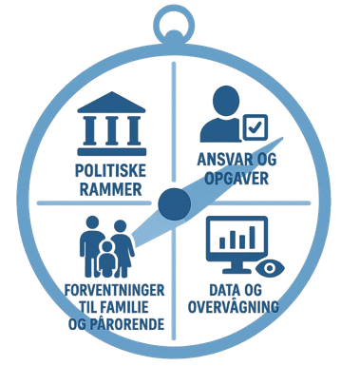
Call for abstracts til Posterpræsentation
Landskonferencen 2026

Har du et udviklings- eller forskningsprojekt, som andre kan få glæde af? Så send os et abstract med henblik på at præsentere dette på en Poster.
Du får desuden mulighed for at præsentere din poster på en ”speed-præsentation” med max 5 minutters mundtligt fremlæg overfor alle konferencens deltagere.
Se vejledning og Wordskabelon til abstracts medfølger her og skal anvendes.
Skemaet sendes til Julie Duval Jensen Julieduval@ph.au.dk senest 14. januar 2026.
Du kan forvente svar på antagelse til posterpræsentation ca. 2 uger efter vi har modtaget dit abstract. I forhold til mundtlig præsentation får du besked primo februar 2026.
Vi glæder os til at høre fra dig!

Vejledning til abstract:
Et abstract er et kort, letforståeligt sammendrag af et udviklings- eller forskningsprojekt eller en opgave.
Abstractet bør indeholde 5 centrale spørgsmål:
- Hvad handler arbejdet om i brede vendinger, dvs hvilket spørgsmål er rejst?
- Hvilket forsknings-/udviklingsspørgsmål er stillet?
- Hvordan blev spørgsmålet søgt besvaret, dvs teori og evt. empiri?
- Hvilke fund var de vigtigste, som du/I nåede frem til?
- Hvad betyder dette eller hvordan er dette relevant?
- Abstractet skal indeholde højst 300 ord
- Kan være på dansk eller engelsk
- Posteren skal være max. str. A0
Titel: (fed og max 100 tegn)

Førsteforfatter: (Navn / titel/ arbejdssted / e-mail)

Medforfattere: (Navn / titel / arbejdssted)

Abstract: (max 300 ord)

Baggrund

Formål

Metode

Resultater

Konklusion

Evt. perspektivering

_________________________________________________________________
Ønsker du også at præsentere mundtligt (sæt X) JA ☐ NEJ ☐

